Homework3：

画房子：写程序画出下面的房子之一：

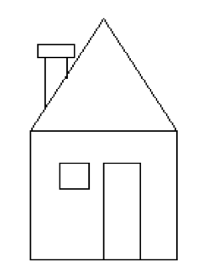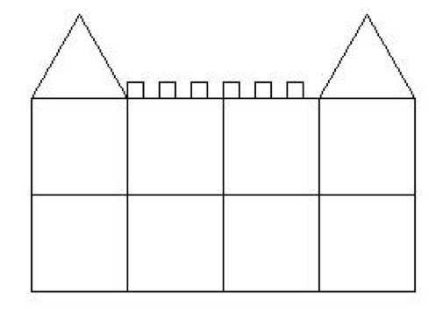

提交要求：提交源程序（包括整个工程），打包上传。